Музей Куликовской битвы.

Музейный комплекс «Куликово поле» в Моховом расположен в непосредственной близости от поля Куликовской битвы.
Сакральное место музея – зал реликвий. Здесь вы можете познакомиться с истинными свидетелями битвы: археологическими находками, однозначно определяющими место сражения.
Сердце музея – большой макет Куликовской битвы. Он наглядно показывает, где находится музей, какой дорогой шли воины Дмитрия Донского, где находились лагеря противоборствующих армий, как были выстроены войска перед сражением, как проходила сама битва.

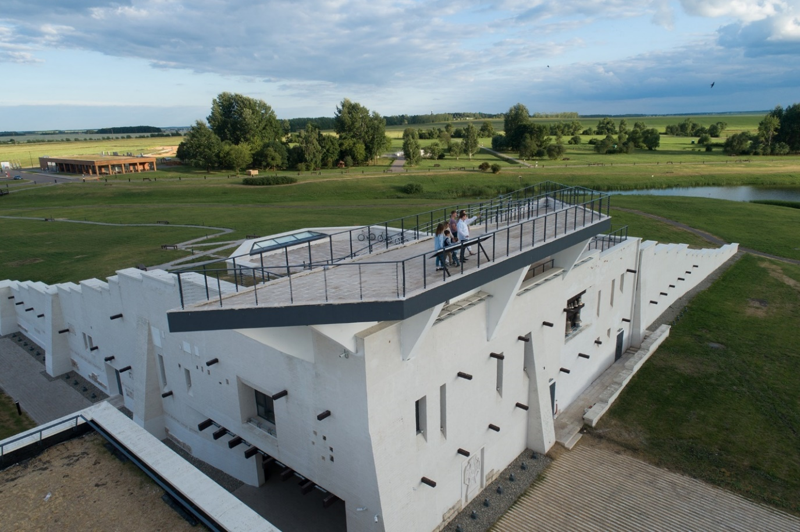

Мемориал на Красном холме
Красный холм – старейший мемориал Куликова поля. По преданию, здесь накануне сражения располагалась ставка Мамая, отсюда начали движение силы Орды. В центре мемориала находится памятник-колонна Дмитрию Донскому – главный символ Куликовской битвы и великой победы. От него к храму Сергия Радонежского ведет живописная аллея. Церковь построена по проекту выдающегося архитектора Алексея Щусева.
Рядом с памятником-колонной находится площадка для осмотра панорамы Поля сражения. Здесь можно увидеть бронзовое панно «Куликовская битва», изготовленное в конце прошлого века. По странной традиции гости Куликова поля стараются дотронуться до фигуры Мамая на барельефе – говорят, это приносит удачу.
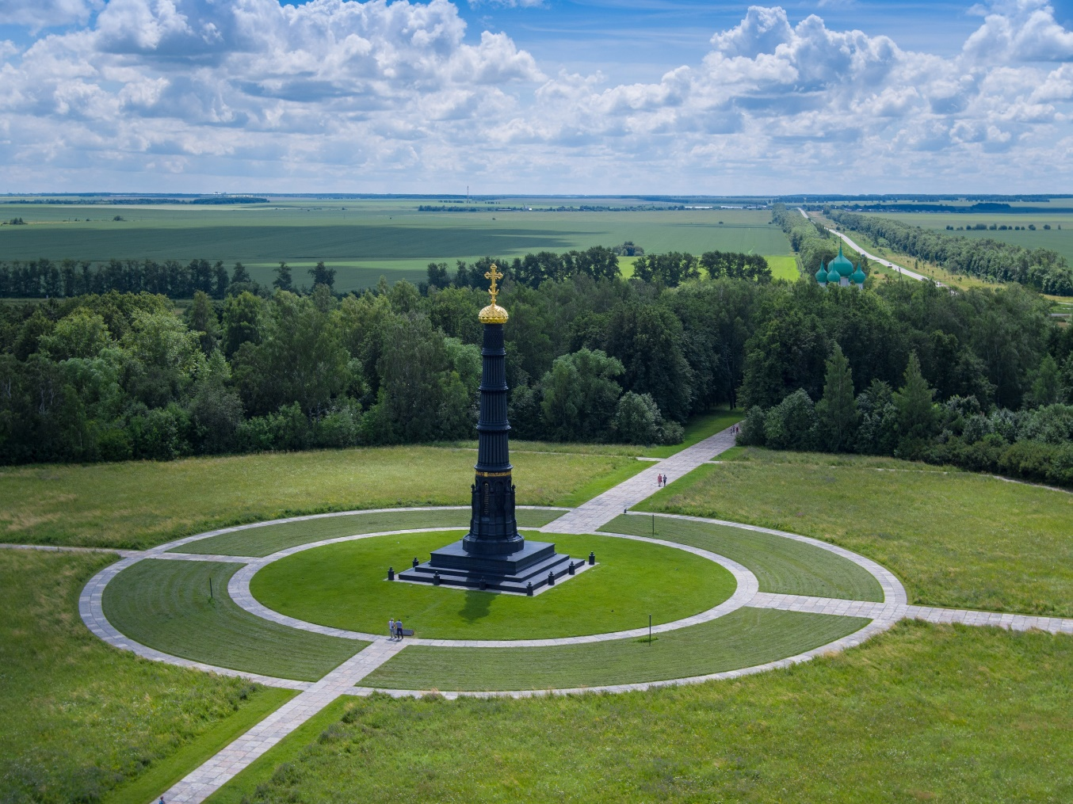

Мемориал на Красном холме составляет и храм-памятник Сергия Радонежского.
Автор проекта храма – известный архитектор Алексей Викторович Щусев, лидер неорусского стиля, национальной версии модерна. Необычная интерпретация мотивов древнерусского зодчества, характерная для творческого стиля Щусева, нашла свое отражение в ассиметричном исполнении заглавий башен на фасаде церкви. С левой стороны купол башни выполнен в стиле воинского шлема XIV века. Автор не принимал участия в окончании строительства, которое завершилось в 1917 году накануне революции.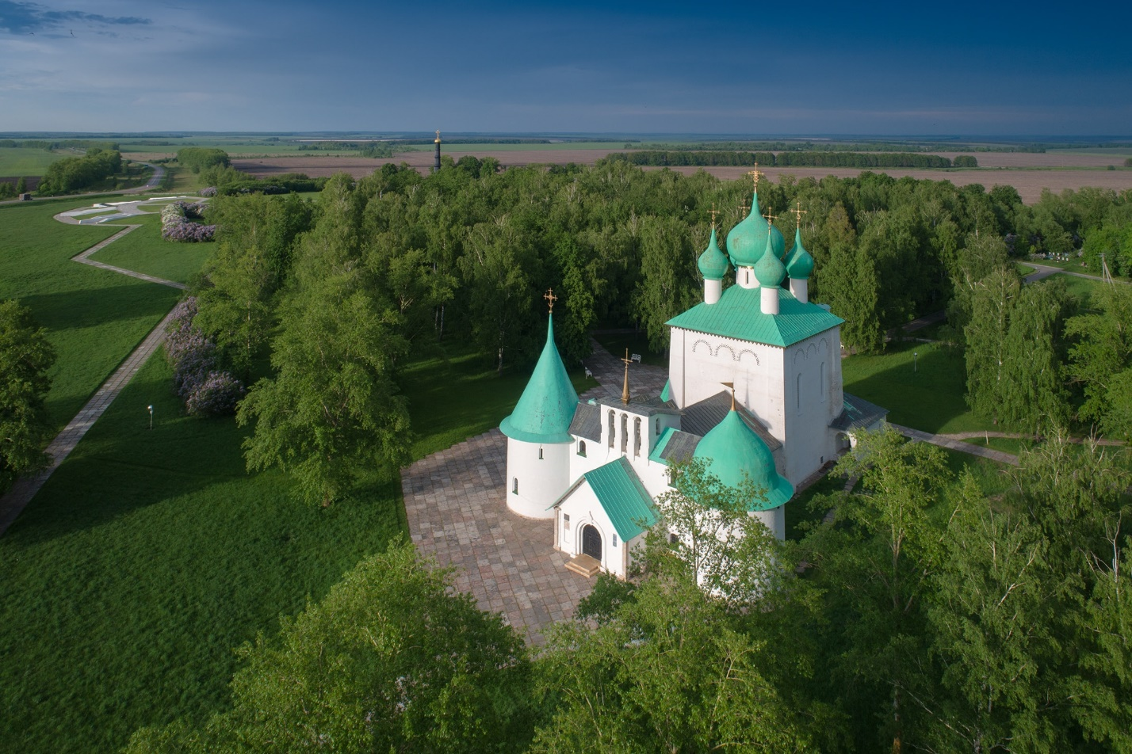

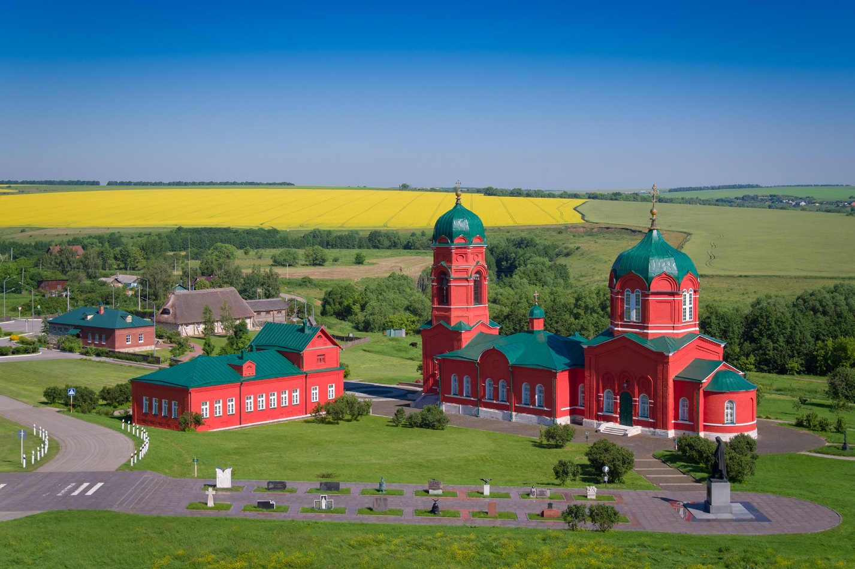 Музей и мемориал героям Куликовской битвы в селе Монастырщино
Монастырщино – легендарное место Куликова поля. Именно здесь расположился Музейно-мемориальный комплекс героям Куликовской битвы. Исторический музей с экспозицией «Дон. Вся история на берегах одной реки» предваряет рассказ о Куликовской битве. В залах музея представлены редчайшие артефакты и археологические находки IV–XIII веков. Основанные на научных реконструкциях макеты и интерактивные зоны наглядно демонстрируют жизнь обитателей Подонья в разные исторические периоды. Экспозиция охватывает более девяти столетий: от Великого переселения народов до эпохи становления Древнерусского государства и трагических событий Батыева нашествия.

Зеленая Дубрава
По преданию именно в Зеленой Дубраве располагался Засадный полк Владимира Серпуховского и Дмитрия Боброка Волынского, который решил исход Куликовской битвы. Современные данные палеогеографии показывают, что на момент битвы, в XIV веке на Поле битвы действительно был лесной массив площадью 30 га, внутри которого располагалась обширная поляна, пригодная для размещения конницы.
По некоторым данным император Петр I в начале XVIII века был у Зеленой Дубравы и приказал поставить клейма на ее деревья, тем самым, повелев охранять ее как одного из свидетелей Куликовской битвы. Впрочем, возможно, Петр I приказал охранять этот лес как источник строительного материала для канальных шлюзов. Зеленая дубрава как лес на берегу реки Смолки обозначен на картах генерального межевания 80-х годов XVIII в. Этот лесной массив, как место Засадного полка упоминается в работах С.Д. Нечаева и И.Ф. Афремова. В ходе подготовительных работ по установки памятника Куликовской битвы в 20-40-х годах XIX века по указанию местных властей к Зеленой Дубраве был приставлен сторож из служилых людей Пешестрелецкой слободы Епифани. Тульский историк И.Ф. Афремов призывал оградить валом место исторической дубравы и посадить там молодые деревья. Но, дубы усыхали, многие деревья вырубались и его остатки окончательно были сведены в 1886 году.
Почти полвека спустя, в 1933 году жители окрестных деревень по собственному почину посадили здесь саженцы березы и ели. Ели не прижились, а березы сохранились и в настоящее время. К 600-летнему юбилею Куликовской битвы силами мест-ных лесхозов рядом с березовой рощей были сделаны дубовые посадки. С 1999 года силами Государственного музея-заповедника «Куликово поле» начались планомерные работы по возрождению Зеленой Дубравы в ее исторических границах.
